今天小U给大家讲一讲关于Uipath获取文件名，路径，扩展名等操作。

这里实际上并没有相应的活动包，我们是通过系统中提供的类里面的方法来实现的，有的小伙伴可能会问当我们有多个文件怎么办，这个其实很简单，通过循环来处理即可。

下面是进入我们RPA之家的方式，希望大家积极入伙，并关注小U的订阅号。

---小U的QQ群（714733686）

---小U的订阅号【UiPath8888】

---RPA之家【[www.rpazj.com】](http://www.rpazj.com】)

获取文件路径等信息的命名空间是System.io.Path,这里面的方法如下：

GetDirectoryName：获取文件路径

GetExtension：获取文件扩展名代码

GetFileName：获取文件名

GetFileNameWithoutExtension：获取文件名，不带扩展名

GetPathRoot：获取文件名所在的根目录

案例如下:

使用Assign Activity，声明一个字符串变量为str

1. **GetDirectoryName:获取文件路径.**

代码如下：

System.IO.Path.GetDirectoryName(“C:\Users\14938\Desktop\Level1培训\获取资产\获取队列.xaml”)

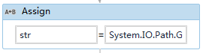

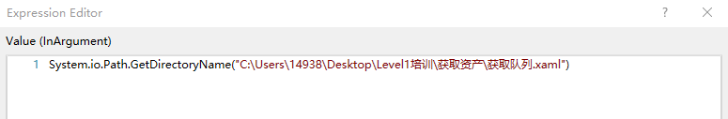

运行之后的结果：

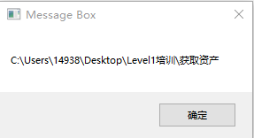

**2.GetExtension：获取文件扩展名代码**

代码如下：

System.IO.Path.**GetExtension** (“C:\Users\14938\Desktop\Level1培训\获取资产\获取队列.xaml”)



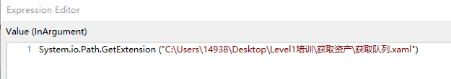

运行之后的结果：

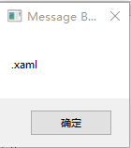

**3.** GetFileName**：**获取文件名

代码如下：

System.IO.Path.GetFileName (“C:\Users\14938\Desktop\Level1培训\获取资产\获取队列.xaml”)



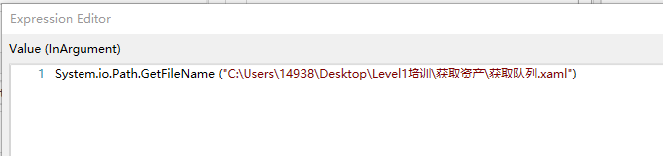

运行之后的结果：

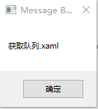

**4.** GetFileNameWithoutExtension**：**获取文件名，不带扩展名

代码如下：

System.IO.Path.GetFileNameWithoutExtension (“C:\Users\14938\Desktop\Level1培训\获取资产\获取队列.xaml”)



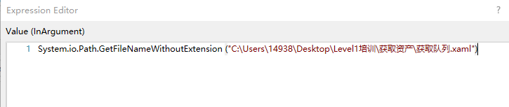

运行之后的结果：

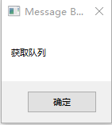

**5.** GetPathRoot**：**获取文件名所在的根目录

代码如下：

System.IO.Path.GetPathRoot (“C:\Users\14938\Desktop\Level1培训\获取资产\获取队列.xaml”)

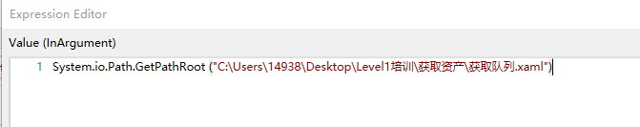

运行之后的结果：

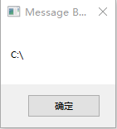

如果大家还有什么其他的情况，可以通过文章的开始部分，加入我们的QQ群，或进入RPA之家，我在看到信息后第一时间回复给大家。